
" ЧЕМПІОНАТ
СХІДНОЇ ЄВРОПИ 2011 "

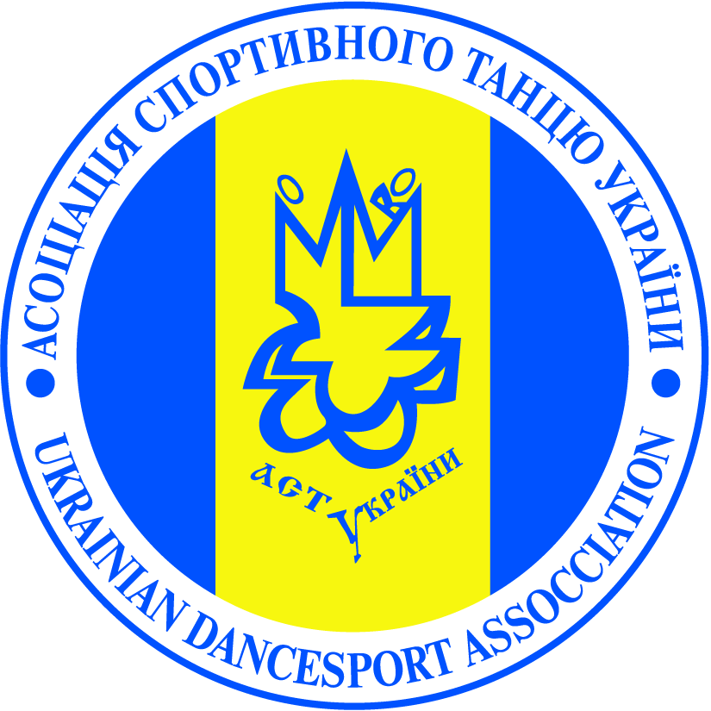

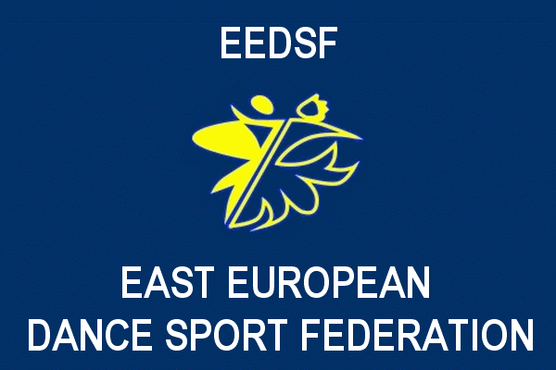

ОРГАНІЗАТОРИ :

ПРЕЗИДЕНТ ФСТВЄ ВОЛОДИМИР КОНСТАНТИНОВ
моб. 095 538 01 33 e-mail : vl-konstantinov@mail.ru
www.eedsf.com.ua
Віце-президент ФСТВЄ ВІКТОР ПАЛІЙ
моб. + 067 712 74 76 e-mail : dinamoilichevsk@ukr.net
Президент Одеського обласного осередку «РУТА» Ігор Чеберко
моб. +066 285 82 74

ФЕДЕРАЦІЯ СПОРТИВНОГО ТАНЦЮ СХІДНОЇ ЄВРОПИ
АСОЦІАЦІЯ СПОРТИВНОГО ТАНЦЮ УКРАЇНИ
ВСЕУКРАЇНСЬКА ГРОМАДСЬКА ОРГАНІЗАЦІЯ «ЛФСТ»

20 листопада 2011 року
м.Одеса, вул.Кузнечна, 1 (актовий зал Одеської Національної
академії зв’язку, танцювальна площадка 260 кв.м., паркет )

Реєстрація: Виключно згідно класифікаційних книжок будь-якої танцювальної організації .
УВАГА ! РЕЄСТРАЦІЯ ЗАКІНЧУЄТЬСЯ ЗА 30 ХВИЛИН ДО ПОЧАТКУ ЗМАГАННЬ.
Судді: Ліцензовані будь-якою танцювальної організацією, яка займається розвитком спорт. танцю в світі.
Фігури: Відповідно до Правил змагань зі спортивних танців АСТУ (дивись сайт АСТУ: www.udsa.com.ua).
Членські внески : - 90 грн. з учасника за програму у І відділенні ;
- 100 грн. з учасника за програму у ІІ відділенні .
- 80 грн. для глядачів с гарантованим місцем на одне відділення;
- 100 грн. для глядачів с гарантованим місцем на весь день змагань.
Заявки: Необхідно надсилати до 19 листопада 2011 року на e-mail : vl-konstantinov@mail.ru

І відділення.
ЧЕМПІОНАТ СХІДНОЇ ЄВРОПИ . КЛАСИФІКАЦІЙНІ ЗМАГАННЯ.
8:00 – 9:30 - розминка та реєстрація 10:00 - початок змагань
1. | «Супер бебі» | 3 - 5 років | W, Ch
2. | «Супер дебют» 1 | 6 – 7 років | W, Ch
3. | «Супер дебют» 2 | 8 – 9 років | W, Ch
4. | «Дебют» | 3 - 5 років | W, Ch
5. | «Дебют» 1 | 6 – 7 років | W, Ch, J
6. | «Дебют» 2 | 8 – 9 років | W, Ch, J
7. | «Дебют» 3 | 10-11 років | W, Ch, J
8. | Діти 1 | 5 – 6 років | W, Ch, J
9. | Діти 2 | 7 – 8 років | W, Ch, J
10. | Діти 3 | 9 – 10 років | W, Q, Ch, J
11. | Соло «Дебют» | 3 – 5 років | W, Ch
12. | Соло 1 «Дебют» | 6 – 7 років | W, Ch, J
13. | Соло 2 «Дебют» | 8 – 9 років | W, Ch, J
14. | Соло 3 | 3 - 5 років | W, Ch
15. | Соло 4 | 6 - 7 років | 3 Lat (фрістайл)
16. | Соло 5 ЧСЄ | 8 - 9 років | 3 Lat (фрістайл)
17. | Соло 6 ЧСЄ | 10 – 11 років | 4 Lat (фрістайл)
18. | Соло 7 ЧСЄ | 12 років і старші | 4 Lat (фрістайл)
19. | Діти 1 ЧСЄ | 5 - 6 років | Ch, J (фрістайл)
20. | Діти 2 ЧСЄ | 7 - 8 років | S, Ch, J (фрістайл)
21. | Діти 3 ЧСЄ | 9 - 10 років | S, Ch, J (фрістайл)
22. | Діти 4 ЧСЄ | 11 -12 років | W, Q, Ch, J
23. | Початківці 1 ЧСЄ | 6 – 8 років | S, Ch, J
24. | Початківці 2 ЧСЄ | 9 - 11 років | S, Ch, J
«СУПЕР» - категорія танцюристів, які займаються танцями з 01.09.2010 р.
«ПОЧАТКІВЦІ» та «ДЕБЮТ» - категорія танцюристів, які займаються танцями з 01.09.2009р.
«ФРІСТАЙЛ» - класифікаційні змагання без обмеження костюмів та фігур.

ІІ відділення.
ЧЕМПІОНАТ СХІДНОЇ ЄВРОПИ. КЛАСИФІКАЦІЙНІ ТА РЕЙТИНГОВІ ЗМАГАННЯ.
13:30 – 15:00 - реєстрація 15:30 - початок змагань
25. |  | Ювенали 1 «Н» | 8 – 9 років | W, Q, Ch, J
26. |  | Ювенали 2 «Н» | 10 – 11 років | W, Q, Ch, J
27. |  | Юніори 1 «Н» | 12 – 13 років | W, Q, Ch, J
28. |  | Ювенали 1 «Е» | 8 – 9 років | 3 Lat, 3 St
29. |  | Ювенали 2 «Е» | 10 – 11 років | 3 Lat, 3 St
30. |  | Юніори 1 «Е» | 12 – 13 років | 4 Lat, 4 St
31. |  | Юніори 2 «Е» | 14 – 15 років | W, Q, Ch, J
32. |  | Ювенали 1 «D» ЧСЄ | 8 – 9 років | 4 Lat, 4 St
33. |  | Ювенали 2 «D» ЧСЄ | 10 – 11 років | 4 Lat, 4 St
34. |  | Юніори 1 «D» ЧСЄ | 12 – 13 років | 4 Lat, 4 St
35. |  | Юніори 2 «D» ЧСЄ | 14 – 15 років | 4 Lat, 4 St
36. |  | Ювенали 1+2 «рейтинг» ЧСЄ | 10 – 11 років | 5 Lat, 5 St
37. |  | Юніори 1 «рейтинг» ЧСЄ | 12 – 13 років | 5 Lat, 5 St
38. |  | Юніори 2 «рейтинг» ЧСЄ | 14 – 15 років | 5 Lat, 5 St
39. |  | Хобі-клас ЧСЄ | 16 років і старші | 4 Lat, 4 St
40. |  | Хобі-клас (студенти) ЧСЄ | 16 років і старші | 3 Lat, 3 St
41. |  | Молодь «рейтинг» ЧСЄ | 16 – 21 років | 5 Lat, 5 St
 | «ЛАТИНА» - Чемпіонат Східної Європи (залік по трьом танцям)
42. |  | Ювенали 1+2 ЧСЄ | 8 – 11 років | S, Ch, J
43. |  | Юніори 1+2 ЧСЄ | 12 – 15 років | S, Ch, R
44. |  | Молодь ЧСЄ | 16 років і старші | S, Ch, R
Організатор залишає за собою право об’єднувати категорії !
ЧСЄ - Чемпіонат Східної Європи
УВАГА ! Змагання у Чемпіонаті Східної Європи «ЛАТИНА» (залік по трьом танцям)
відбуваються спочатку по одній парі на паркеті , а потім усі пари разом.
УВАГА ! У рамках Чемпіонату Східної Європи відбудеться командний
Чемпіонат Східної Європи. У кожному відділенні нагороджуються 6 команд.

НАГОРОДЖЕННЯ:
У категоріях 1-15 нагородження з принципу «золотий, срібний та бронзовий» фінали
(усі учасники цих категорій нагороджуються дипломами та медалями).
У категоріях 16–24 усі фіналісти нагороджуються дипломами та медалями з
принципу «два перших, два других, два третіх місця»
У категоріях 25–44 : фіналісти - дипломами ; призери - медалями та дипломами.
В усіх категоріях «Чемпіонат Східної Європи» : фіналісти - дипломами;
призери - медалями та дипломами; переможці - кубками, медалями та дипломами.

ОРГАНІЗАТОРИ:
Президент ФСТСЄ Володимир Константинов
моб. + 095 538 01 33 e-mail: vl-konstantinov@mail.ru, http://www.eedsf.com.ua
Віце - президент ФСТВЄ Віктор Палій
моб. + 067 712 74 76 e-mail : dinamoilichevsk@ukr.net
Президент Одеського обл. осередку «РУТА» Ігор Чеберко моб.+066 285 82 74

